**ACCCIONES PROGRAMACION VISITAS A DOMICILIO**

**OBJETIVO**

Disminuir los errores en la programación en cuanto a la “Forma de creación” de las visitas con el fin de realizar el análisis de la demanda Inbound, la toma de decisión en la reprogramación o no de ordenes de servicio.

REQUERIMIENTO:

1. Se debe crear una acción en el Registro Individual del Paciente, en la pestaña de Resumen de Paciente, en el bloque de “Acciones” que traiga en el formulario de para la programación de visita y que en el campo “Forma de Creación” (formacreacion) traiga el valor de “Solicitud EPS” predeterminado.

Nombre de la Acción: INBOUND EPS - Servicio a Domicilio

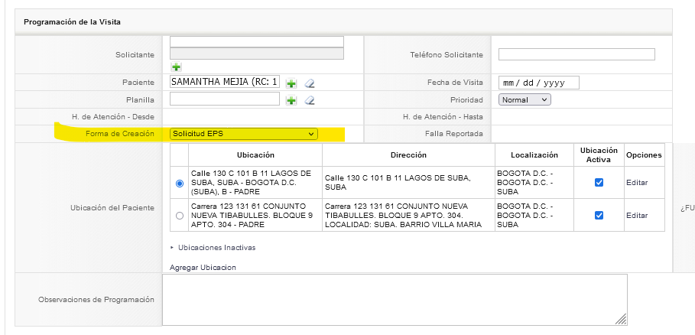

1. Se requiere que el orden de las acciones referentes a Programacion servicio a domicilio, que se encuentran en el registro individual del paciente en la pestaña “Resumen de Paciente” en la parte de Acciones, se encuentren ubicadas en el siguiente orden:

INBOUND - Servicio a Domicilio

INBOUND EPS - Servicio a Domicilio

OUTBOUND - Servicio a Domicilio

